Подключение ресивера к телевизору

Цифровое телевидение на данный момент имеет огромную популярность, и множество людей ежедневно приобретают это чудо-технику. Но не каждый телевизор может поддерживать эту технологию. Для этого необходимо приобрести соответствующее оборудование – ресивер. Благодаря этому прибору цифровой видео-сигнал, который передается со спутника превращается в обычный, который выводится на дисплей телевизора. Ресивер подключить к телевизору можно и самостоятельно, не затрачивая лишние деньги на его установку. Настройка этого прибора осуществляется двумя способами.

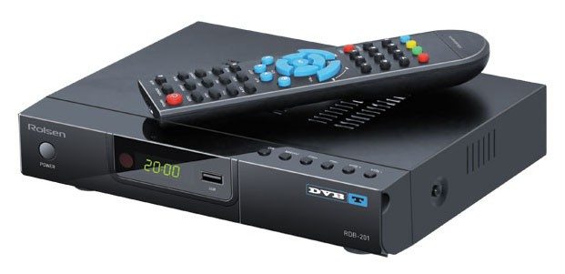

Порядок подключения ресивера к телевизору
- Посредством высокочастотного разъема телевизора RF. Для того чтобы подключить устройство через этот вход, нужно применить обычный антенный кабель, потом присоединить ресивер к источнику питания и нажать кнопку «Power». Далее на дисплее приставки должно появиться слово «Boot». Если эти действия не выполнились, то значит, ресивер ещё не до конца установлен, и требуется выполнить дистанционное подключение через пульт управления. После этого включаем телевизор и начинаем автоматический поиск каналов. Потом начнется сканирование диапазона частоты, пока не будет найдена частота ресивера. Потом на дисплее покажется меню ресивера. Однако в случае неправильно подключения, меню не появится.
- Вторым способом является подключение через низкочастотный вход. При помощи этого входа можно выполнить подсоединение ресивера к телевизору, с применением кабеля с разъемом колокольчик или SCART. Далее прибор подключается к телевизору через кабель. Провод ресивера присоединяется к источнику питания, потом нужно включить на задней панели переключатель и ожидать появления слова «Boot». Если оно не появилось, то нужно подключить устройство через пульт, при помощи кнопки «Power». Потом настроить на телевизоре режим «видео», через кнопку «A/V». После правильно выполненных действий, на дисплее должно появиться меню для настройки ресивера.

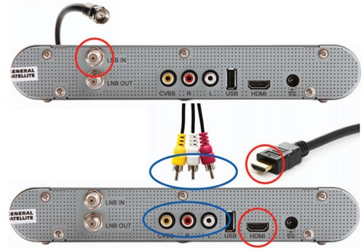

Важно знать
Провода для присоединения ресивера следует применять минимальной длины, с целью снижения воздействия помех и наводок. Потом следует начать настройку каналов. Может случиться так, что меню не появилось на экране телевизора, то это значит, что сигнал не поступает в телевизор. Для устранения неполадок, нужно проверить правильность присоединения всех кабелей.

